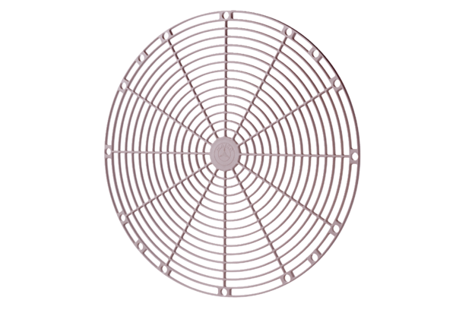Zaštitna rešetka, plastika SGK 20Jedinica za pakiranje: 1 komAsortiman: C
Broj artikla: 0059.0161Proizvođač: MAICO

